Муниципальное автономное образовательное учреждение
"Средняя общеобразовательная школа № 10 "

Вера. Надежда. Любовь….
Духовно-нравственное воспитание школьников.

Автор: Петрикина С.А
учитель русского языка, литературы
МАОУ «СОШ №10»

г. Саранск,2023

Методический комментарий

Сборник предназначен для организации учебно-воспитального процесса.
В помощь педагогам ОДНКНР, русского языка и литературы, истории, классным руководителям.

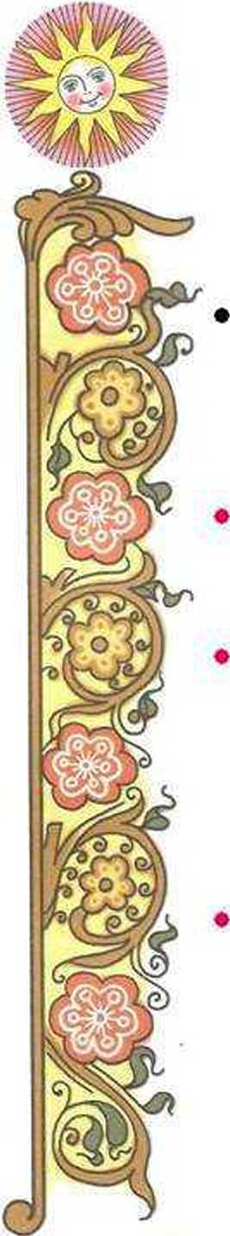
Духовно-нравственное воспитание-
это процесс формирования:
нравственных чувств (совести, долга, веры, ответственности, гражданственности, патриотизма)
нравственного облика (терпение, милосердия, кротость, незлобивость)
нравственной позиции (способность к различению добра и зла, проявлению самоотверженной любви, готовность к преодолению жизненных испытаний)
нравственного поведения (готовность служения людям и Отечеству, проявления духовной рассудительности )

Оглавление

Методический комментарий …………………………………………......…….1
1. Духовно-нравственное воспитание школьников в традициях отечественной православной культуры …..………..……..…………..........................................3
1.1 Пословицы …………..………..………..……..……..……..…………….6
1.2 Десять нравственных христианских Заповедей.….…… ..............… .7
2. Книга из книг ………………………………………………………………..8
  - Земная жизнь Пресвятой Богородицы.……...............…………………....11
2.2. Казанская …………….…….. ……..………..…………………………..15
3. Литература………………………………………………………………..….16

Духовно-нравственное воспитание школьников в традициях отечественной православной культуры
• Без глубокого духовного и
нравственного чувства человек не может иметь ни любви ,ни чести- ничего ,чем человек есть человек /В.Белинский)
Духовно-нравственное развитие и воспитание учащихся являются нравственной задачей современной образовательной системы и представляет собой важный компонент социального заказа для образования (определен законом «Об образовании».ст.9,п.6). Современному обществу необходимы образованные, нравственные, духовные люди, умеющие строить жизнь, достойную человека, основанную на добре, истине и красоте,готовых стать на защиту Родины и трудиться на ее благо.
Нравственность - это система правил поведения личности, отвечающая на вопрос: что хорошо, а что плохо, что добро, а что зло.
Цели духовно-нравственного воспитания:
-Воспитывать учащихся нравственно здоровыми, способными быть патриотами своей Родины
-Защищать, изучать и уважать традиции, обычаи, культуру, национальную самобытность русского народа.
-Формирование духовно- нравственной личности, обладающей навыками нравственного поведения.
Основным содержанием духовно-нравственного развития, воспитания и социализации являются базовые национальные ценности:
-патриотизм
-человечество
-семья
-труд и творчество - традиционные российские религии - искусство и литература
-природа

Концепция духовно-нравственного развития и воспитания личности гражданина России:
-Более высокой ступенью духовно-нравственного развития гражданина России является принятие культурных и духовных традиций многонационального народа Российской Федерации.
Федеральная рабочая программа воспитания предусматривает приобщение обучающихся к российским традиционным духовным ценностям, включая культурные ценности своей этнической группы, правилам норм поведения в российском обществе(12). Указ Президента РФ от 09.11.22г. №809 »Об утверждении Основ государственной политики по сохранению и укреплению традиционных российских духовно-нравственных ценностей».
Главная цель духовно-нравственного воспитания -формирование человека . способного к применению ответственных решений ; к проявлению нравственного поведения в любой жизненной ситуации.
Мир духовных ценностей нельзя навязать ребенку, они приобретаются собственными усилиями. В процессе обучения и воспитания нравственные знания ,становятся прочувственным опытом формируется полноценная личность. Формирование духовно-нравственных навыков будет протекать успешно, если учитель будет последовательно применять на практике морально-этические знания и убеждения.
«.. .Ключ к решению насущных проблем воспитания и просвещения в обществе лежит в сфере плодотворного взаимодействия церкви, семьи и школы. Без такого сотрудничества невозможно достижение национального единства ^охранение духовно-нравственного здоровья социума..» (Митрополит Лазарь)

Из Библии
-Добрые дела формируют характер
- Если человек в своей жизни постоянно совершает добрые поступки, то он приближает свою душу к Богу
-Жизнь дана на добрые дела
-Жизнь доброго человека светла

«Религия и подлинная глубоко религиозная культура, основанная на высоких идеалах, - один из факторов, который предохраняет человека и человечество в целом от распада, деградации и, даже можно сказать, от нравственной гибели». (Кулаков А.Е., Религия мира. М., Аст. 1997 г. стр. 24).
По отношению к религии традиции лучше понимать как истоки, основы духовности, переходящие из поколения к поколению и составляющие суть, душу народа.
Каждый народ имеет свою традиционную религию. Традиционная религия опирается и на религиозные каноны (законы), и на традиции в культуре. В традиционной религии традиции даже могут изменять религиозные каноны, делая их привычными в образе действий, вкусах и обычаях народа. В этом их отличие и значение для культуры современного мира.
В связи с этим задача духовно- нравственного развития и воспитания подрастающего поколения имеет чрезвычайную значимость; её необходимо осмыслить сегодня как одну из приоритетных в деле обеспечения национальной безопасности страны. И возрождение России, поддержание ее статуса как великой державы сегодня связано не только с решением политических, экономических, социальных проблем, но, прежде всего, с воспитанием высоконравственного человека, формированием у него духовности, нравственности, исторически сложившейся российской ментальности.
Из этого вытекает необходимость выделения духовно – нравственного развития и воспитания в особую воспитательную область. Со своими методологическими доминантами, структурой, целями и способами реализации.

Россия – наша Родина. Россия – общая Родина всех еѐ россиян. Красота просторов России, еѐ историческое и культурное единство.
Города России. Древнейшие города России: Новгород, Владимир, Суздаль, Ростов, Псков, Ярославль, Курск. и др. Образование Симбирской губернии. Место родного края и малой Родины в истории страны. Понятие о кремлях как древнейших оборонительных сооружениях русских городов, о православных храмах как главных, обязательных и красивейших строениях на территории русских кремлей.
Москва – столица России. Понятие о столице как главном городе страны. Объединительная роль Москвы в духовной, политической и культурной жизни страны. Московский Кремль. Архангельский собор. Храм Василия Блаженного.
О вере, знании и культуре. О чем рассказывает религиозная культура? Культура, культурный человек, историческая память, религия, религиозная культура. Ценности жизни христиан. Любовь к Родине. Отечество. О вере; знании и культуре в жизни людей. Религиозные представления разных народов. Традиционные религии России. Христианство - одна из основных религий мира. Во что верят православные христиане. Иисус Христос. Православие основная религия в России. Кого православная культура называет Творцом. Какие дары получили от Творца люди
Христианское понимание происхождения знания о Боге. Священное Писание. В какой книге написано о сотворении мира? Библия. Книги, входящие в состав Библии. Смысл жизни человека и правила жизни. Сотворение мира. Шесть дней творения. Знаменитые люди - о Би6лии.
Священное Писание. Что говорит о Боге православная культура. Библия
рассказывает о том, что Бог открыл о Себе людям. Христианское Откровение
о Святой Троице. Явление Троицы Аврааму. Размышления святых о тайне
Святой Троицы.
Первые люди на Земле и их занятия. Почему возникают зависть и эгоизм. Понятие «вопиющий грех». Можно ли побороть зависть и эгоизм?
Почему зло более привлекательно для людей? Зло, как море может погубить жизнь. Ной и его семья. Построй корабль из добрых дел. Голубь мира. Радуга- радость прощения.
Общая жизнь на Земле и её преимущество. Как возникают тщеславие и гордыня? Строительство Вавилонской башни и разделение людей. Смогут ли люди вернуться к общему пониманию?
Египетское рабство иудеев. Моисей и его подвиг. Что такое преданность? Исход из Египта. Сорок лет в пустыне – долгий путь к истине.Моисей на горе Синай. Заповеди и их толкование в христианской этике.

Пословицы
- Вначале было слово, и слово было у Бога, и слово было Бог.
- Делай своё дело, поглядывая на небеса.
- Сперва аз да буки, а там и науки.
- Что Богу не угодно, то и не годно.
- Любящих и Бог любит.
- Тот не унывает, кто на бога уповает.
- Не бойся никого, только Бога одного.
- Кто добро творит, того Бог благословит.
- Бог всякую неправду сыщет.
- Свет в храме т свечи, а в душе от молитвы.
- Пост приводит ко вратам рая, а милостыня отворяет их.
- Всякая не правда - грех.
- Человек не для себя родится.
- Молитва матери со дна моря достанет.
- От одного слова - на век ссора.
- За правое дело стой смело.
- Других не суди на себя погляди.
- Не так живи, как хочется, а так живи, как Бог велит.
- Родительское благословение в воде не тонет, в огне не горит.
- Кто говорит, тот сеет, кто слушает - собирает.
- Ум истиной просветляется, сердце любовью согревается.
- Береги хлеб на обед, а слово на ответ.
- Живы родители - почитай, померли - поминай.
- Учись доброму, так худое на ум не пойдет.
- Жизнь дана на добрые дела.
- Бог видит кто кого обидит.
- Небесный Владыка управляет все миром как Властитель Всемирной.
- Ошибайся, да сознавайся: признание - половина исправления.

Десять нравственных
христианских Заповедей

- Богу всех один. Возлюби ближнего своего как самого себя.
- Не поклоняйся идолам.
- Не произноси имя бога напрасно.
4. Шесть дней работай, а седьмой отдыхай.
5. Почитай отца и матерь свою.
6. Не убивай.
7. Не изменяй -люби верно
8. Не кради.
9. Не доноси и не лги.
10.Не завидуй.

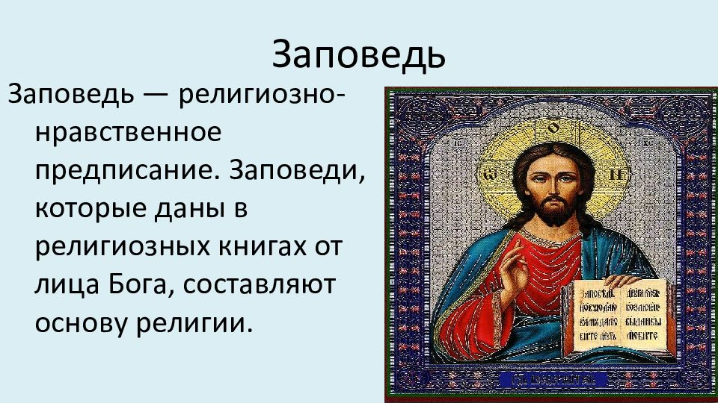

Книга из книг
Библия - самая удивительная из существующих в мире книг. Вряд ли найдётся в истории письменности другой такой памятник, о котором столько бы писали и говорили, как о Библии. Наиболее читаемая, переведена на большое количество языков и вызывающая самое большое количество споров, исследований и изучений. Первой напечатанной книгой в истории была именно Библия.
По числу переводов, повторный переводов и пересказов у Библии нет соперников среди всех книг мира. Британская энциклопедия пишет, что «к 1966 году полный текст Библии был опубликован ... на 240 языках и диалектах... отдельные книги Библии был на 739 языках, что в сумме составляет 979 переводов ...»
Библия была написана на непрочном материале. В течение веков до изобретения печатного станка её приходилось многократно переписывать. Но это не ухудшило её стиля, не повредило точности, не уничтожило. По сравнению с памятниками античной литературы, до нас дошло больше рукописных копий Библии, чем любых 10 произведений классической литературы вместе взятых. Слово Библия произошло от греческого языка «библиос» - книги. Библию называют также Священным Писанием. Она представляет собой собрание древних текстов, канонизированных в иудейской религии и христианстве. Действительно, Библия-это не одна книга, это собрание книг, каждая из которых имеет своё название и специфику. Все книги различны по объёму, литературному стилю и композиции.
Книги Библии делятся на две группы: Ветхий и Новый Завет. Слово «завет» имеет смысл «договора»,союза, заключённого между человеком и Богом. Древнейшая, по времени создания и большая часть Библии, называется Ветхим заветом и состоит из тридцати девяти книг .Другая часть Библии признаётся только христианами и называется «Новый завет». На первый взгляд Библия- это собрание литературных произведений ,главным образом древнегреческих, которые были написаны на протяжении 1600 лет. Сам текст Библии принадлежит к целому ряду литературных жанров. Среди них -исторические заметки религиозная поэзия, дидактические трактаты, лирика .притчи и аллегории ,биографии, законы (гражданские, этические, гигиенические ), личная переписка, воспоминания и дневники- не говоря уж о чисто библейских жанрах пророчества и откровения. Написанная в таком огромном промежутке времени разными людьми, разного сословия и образования рта великая Книга ,тем не менее представляет собой удивительно связанное имеющее начало , развитие и описывающее конец ,
повествование. Все 66 книг Библии дополняют, поясняют или переходят друг в друга.
В Ветхом Завете формулируются первые десять нравственных христианских заповедей. Заповеди явились условием союза народа с Богом и Его покровительства. Нравственные и правовые заповеди регламентировали отношения человека к человеку , предполагая ценность каждого. И в этом усматривалась печать Бога, желавшего, чтобы люди относились друг к другу по-человечески.
Важнейшим источником христианства являются книги Нового Завета ,в число которых ,прежде всего ,входят четыре Евангелия(благая весть, благовестие). Это повествование о земной жизни Иисуса Христа ,о Его проповедях, чудесах, смерти и воскресении.
Из Библии черпаются образы и сюжеты , имеющие общечеловеческий смысл .Каждая эпоха, каждый народ, человек^вычитывает из «Книги книг» то, ,что соответствует их чаяниям, потребностям, уровню развития ,степени веры. В книгах Нового Завета предельно четко ощущается ценность Любви как сильнейшего чувства, как космической силы, как смысла жизни. Уже более двух тысячелетий миллионы людей обращаются к Библии в дни страданий или радости. Библия- источник подлинной нравственности и познания мира , самопознания. Нет такой области человеческого знания, такого понятия , которое бы так или иначе ,не затрагивалось в Библии. Библия даёт ответы на все случаи жизни.
«Пусть мир прогрессирует и развивается, сколько ему угодно, пусть все отрасли человеческого исследования и знания раскрываются до высшей степени , ничто не может заменить Библию ,оно- основа всякого образования и всякого развития !»-сказал Гетте.
Огромное влияние Библия оказала на такие виды искусства ,как живопись, архитектура, музыка, поэзия и др. Библейские сюжеты послужили темой для бессмертных творений Леонардо да Винчи, Микеланджело, Рафаэля и других. Среди русских живописцев особо выделяются работы Андрея Иванова, его знаменитые полотна записанные на библейские темы. Образ Богочеловека запечатлён Андреем Рублёвым.
«И что это за книга, Библия! .Величественная и обширная ,как мир, укоренившаяся в глубинах вселенной и восходящая до таинственной лазури с небес!...Воистину это слово Божие, тогда. Как все другие книги мира выражают только своё человеческое искусство»,-сказал Генрих Гейне. «Существование Библии является наибольшим , наивысшим благословением ,какое только человечество когда-либо испытывало» (Э.Кант).

Земная жизнь Пресвятой Богородицы

Более 2000 лет назад в галилейском городе Назарете, в семье благочестивых Иоакима и Анны, родилась дочь, которую назвал Марией. Этого они и ждали 50 лет и все годы усердно молили Бога, чтобы Он даровал им ребёнка, обещая посвятить его на служение Богу. И Господь услышал их молитвы!
Марии исполнилось 3 года. На- стало время выполнить обещание. Родители одели дочь в лучшие одежды и с радостью повели в храм города. Иерусалима. Маленькая девочка сама поднялась на пятнадцать высоких ступенек с зажжённой свечой и пением священных песен. Там Её встретил священник и по внушению Божию ввёл в самую главную часть храма - Святая святыГ А туда никто не мог входить, кроме него самого, да и то один раз в год . Так Она прожила при храме 14 лет, проводя время в молитвах, рукоделии и чтении священных книг. Когда пришло время покинуть храм, священник обручил Марию с Её родственником старцем Иосифом, не для супружества , но для Её девства.
И вот Архангел Гаврил принёс Марии благую, радостную весть от Бога о том, что родит Она Сына и назовёт Его Иисусом. Мария со смирением Сказала: «Се, Раба Господня; да будет Мне по слову твоему»
Однажды римский правитель приказал переписать все иудейское население. Каждый житель должен был записаться там, где жили его предки. Иосиф и Дева Мария были из рола царя Давида. Они пошли в город Вифлеем ,на родину своих предков. Все места в домах и гостиницах оказались заняты .Марии с Иосифом пришлось остановиться в пещере на ночь, куда пастухи загоняли скот .В эту ночь и родился у Марии Младенец -Сын Божий .Она спеленала его и положила в ясли, где хранили корм и частенько лежали маленькие ягнята.
Первыми о рождении Богомладенца узнали пастухи. ИМ явился ангел Господень и возвестил: »Ныне родился вам в городе Давидовом Спаситель, который есть Христос Господь; и вот вам знак :вы найдете Младенца в пеленах ,лежащего в яслях» .А в то время на Востоке взошла необычная звезда .Она и возвестила о рождении Христа. Ученые-волхвы с Востока принесли Младенцу Иисусу дары и прославили Его. Эти дары волхвов до сих пор хранятся в монастыре святого Павла на Афоне(в Греции)
На всем пути земной жизни и подвига Иисуса Христа во имя спасения людей с Ним стояла его Мать-Пресвятая Бог ородица .От рождения до распя'тия.
Как болело Ее материнское сердце, сопереживая боли Сына, безвинно страдающего на кресте. Но помнила Пресвятая слова Иисуса о грядущем Воскресении Его : »И будут бить, и убьют Его: и в третий день воскреснет». С Креста Господь Иисус благословил усыновление Богородицей юного апостола Иоанна, а через него и всех христиан: «Жено! се, сын твой. Потом говорит ученику: се, Матерь твоя!»
После вознесения Христова земной путь Богородицы был ещё долгим и полным трудов: Ей суждено было вместе с апостолами нести по свету учение Христа - Евангелие. Жила Пресвятая Дева в доме апостола Иоанна. Он с любовью заботился о Ней как о своей матери. Но вот настал день Её успения. Господь чудесным образом собрал к Ней всех апостолов, которые проповедовали в разных концах света. Дева Мария простилась с ними, обещала не оставлять их и всех христиан после земной кончины. Своей, всегда молится о них. Потом благословила апостолов и тихо, спокойно предала душу Господу, точно уснула.
Из воспоминаний современников проступает зримый образ Пресвятой Богородицы. Церковный историк Никифор Каллист и св .Дионисий Ареопагит описали Ее так: »Она была роста среднего ,волосы злато видные, глаза быстрые, со зрачками как бы цвета маслины, брови дугообразные и умеренно черные, нос продолговатый». «Одежда Ее была всегда чужда роскоши и скромная; поступь была величественная и твердая; взгляд серьезный и прямой; речь кроткого величия и целомудрия, льющаяся из незлобивого сердца; обращение безыскусственное и простое .Вся красота Ее Божественной души отпечатлевалась на Ее лице, но эта красота наружности была только прозрачным покрывалом, сквозь которое светились все добродетели непорочной красоты ума и души. В каждом деле Она исполнена кроткого величия и целомудрия. Она была славнейшая и прекраснейшая из всех земных жен. К бедным и страждущим Она была милостива и никому не отказывала в помощи»

Всецарица

В Греции, в обители на Святой горе Афон, находится чудотворный образ Божьей Матери, именуемый «Всецарица». Известен удивительный случай. В храме вошел юноша, помраченный сатанинскими учениями. Проходя мимо школы, он был поражен особым светом и благодать, исходящим от него. Юноша пал вниз, осознав свою греховность, покоялся и получил прощение от Царицы Небесной. С давних времен «Всецарица» привлекает в монастырь многочисленных помощников, ищущих заступничество Богородицы во время тяжких недугов. Известны многочисленные случаи исцеления отрока после молитвы перед школой.

Пресвятая Богородица, спаси нас!

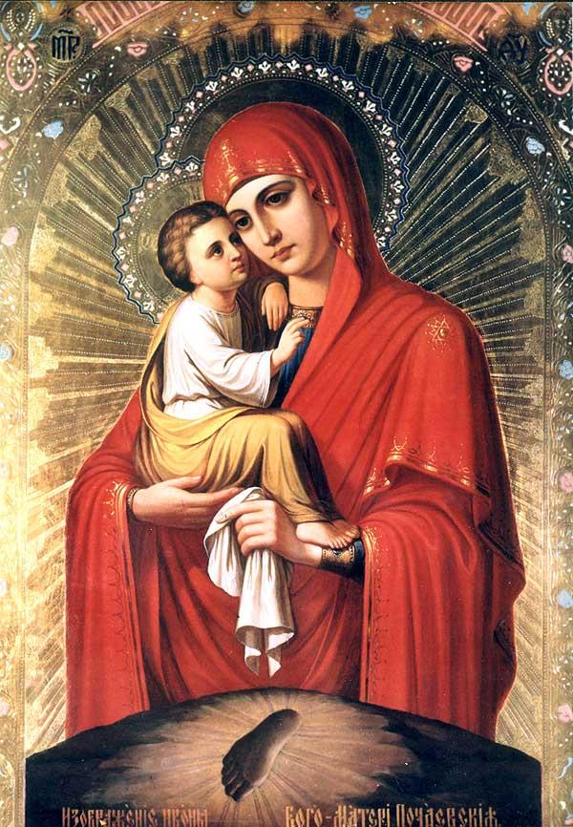

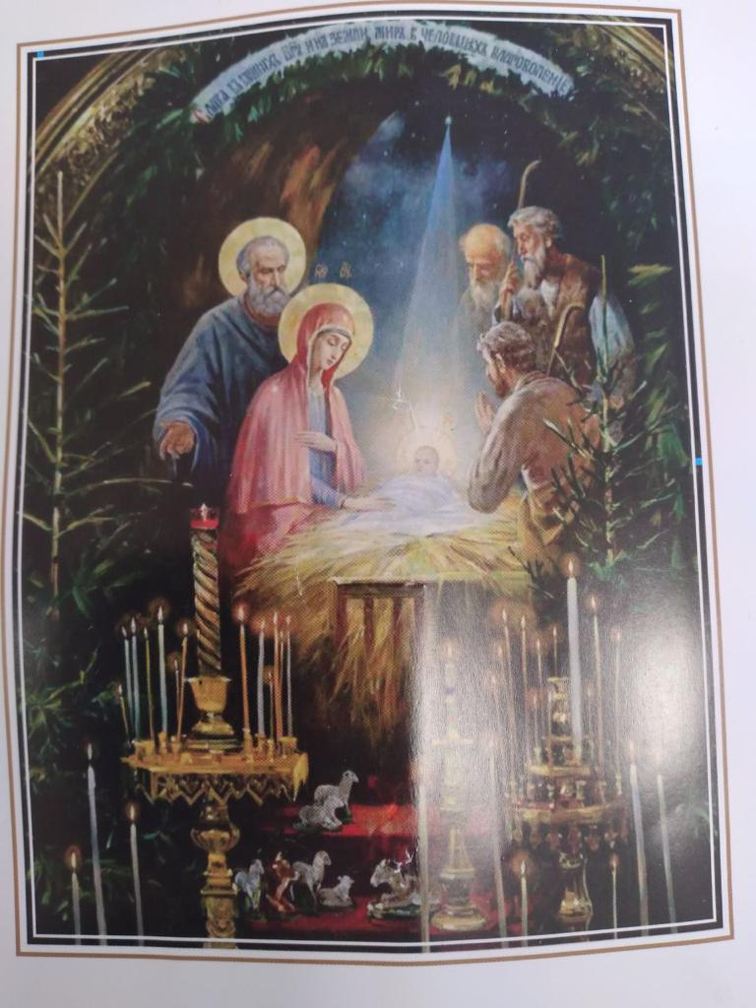
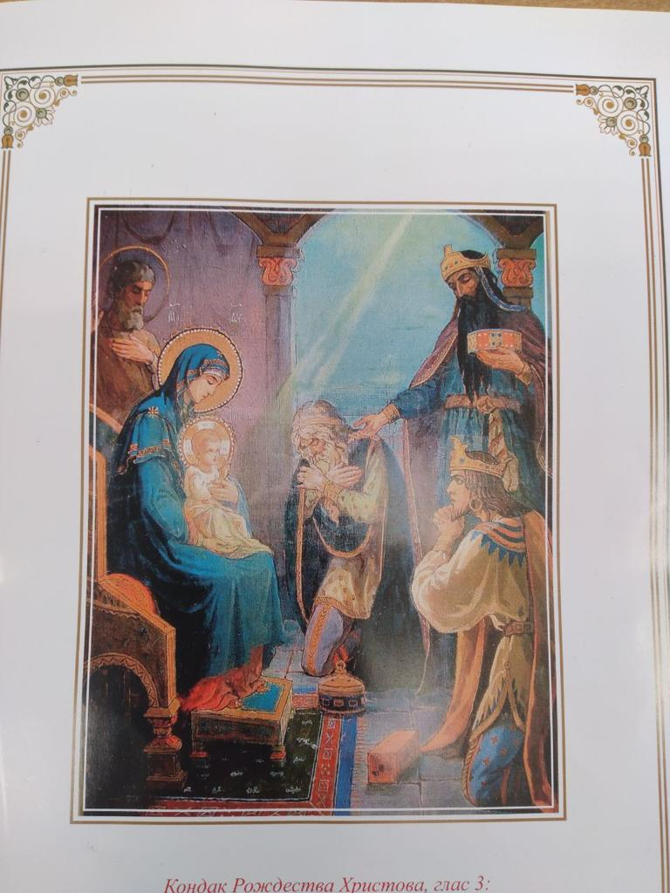

Казанская
Икона, явленная в Казани 8 июня 1579 года, стала знамением Небесного покрова Божьей Матери. Трижды являлась Богородица во сне девятилетней девочке Матрене, указывая, где искать Ее икону. Найденный в пепелище образ чудно сияя светлостью, как будто вновь был написан красками, и огонь не коснулся его. В решающие дни боев с фашистами, по распоряжению маршала Жукова, крестный ход, с образом Богородицы Казанская, совершенный вокруг Ленинграда и вокруг Москвы, оградил эти города от вторжения врага. В Ее честь в Москве построен Казанский собор на Красной Площади и на Невском проспекте в Санкт-Петербурге.
Радуйся , иконою Твоей с воинами Российскими милостиво пребывающая !
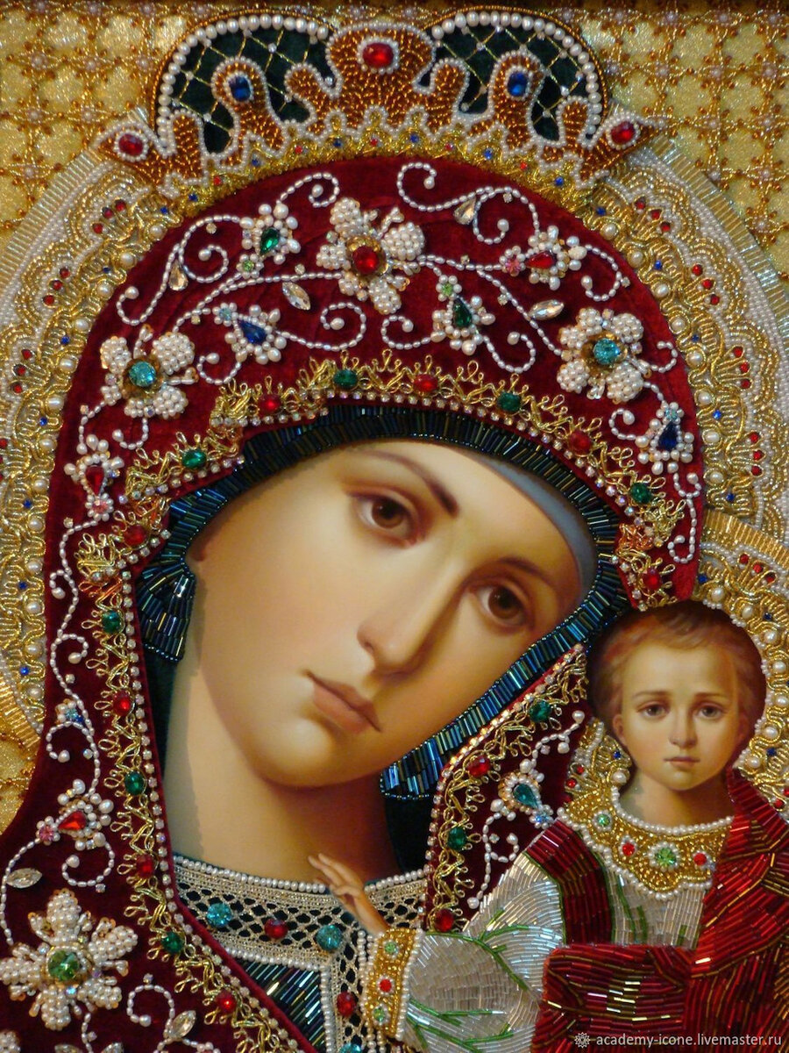

Храм Св.Федора Ушакова
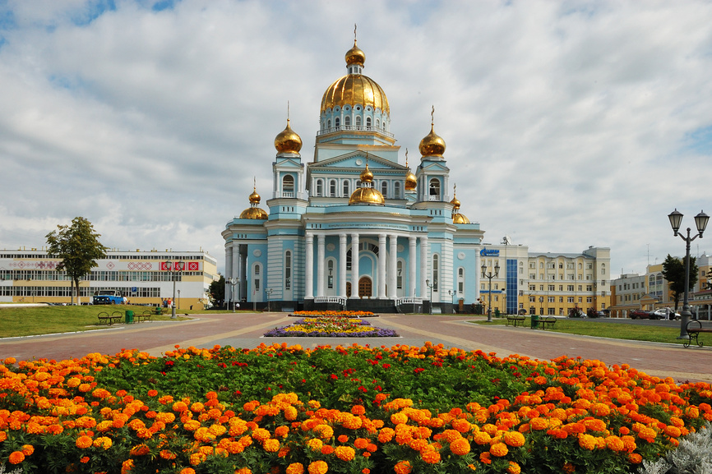
Храм Кирилла и Мефодия

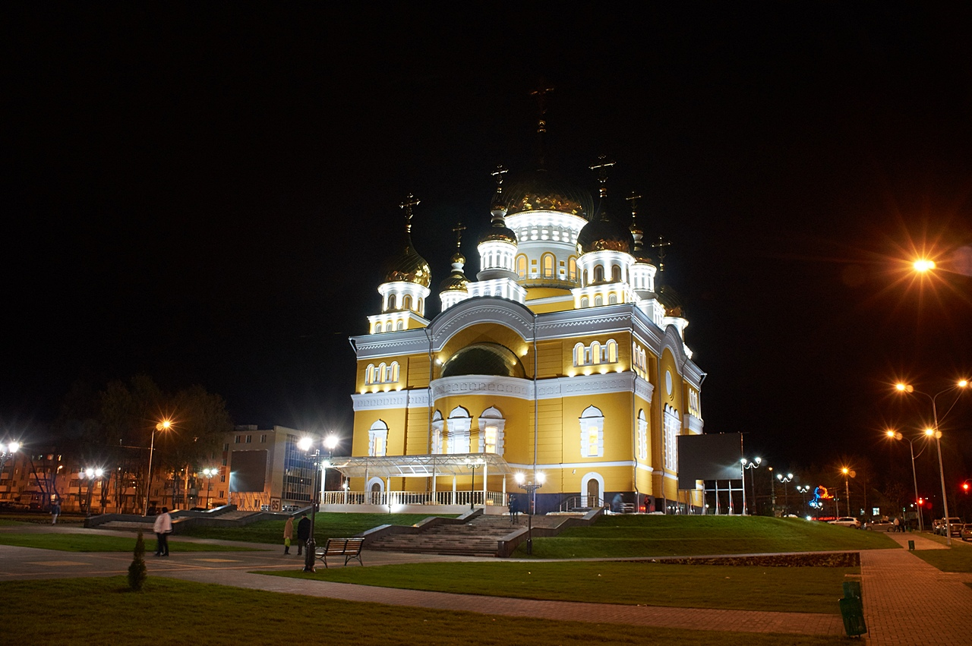

Литература:
1. Христианство. Энциклопедический словарь. — М.: Большая энциклопедия, 1993.
2. Александр Шаргунов, протоиерей. Чудеса царственных мучеников: В 2 т. — М.: Хронос-Пресс, Звонница, 2001.
3. Устав негосударственного общеобразовательного учреждения Православная гимназия преподобного Илии Муромца. 2010г. // режим доступа:http://www.muromgym.ru/files/user/docs/prilojenie_1.pdf
4. Никандров Н.Д. Светское образование и духовное просвещение // Педагогика. — 2010. — № 3. — С. 9—14.
5. Архимандрит Никифор. Иллюстрированная полная популярная библейская энциклопедия. — М., 1891.

